Министерство образования Республики Беларусь

Учреждение образования

«Белорусский государственный университет

информатики и радиоэлектроники»

ФАКУЛЬТЕТ ИНФОРМАЦИОННЫХ ТЕХНОЛОГИЙ И УПРАВЛЕНИЯ

Кафедра интеллектуальных информационных технологий

**Отчёт**

По дисциплине: Численные методы

На тему: “РЕШЕНИЯ СИСТЕМ ЛИНЕЙНЫХ АЛГЕБРАИЧЕСКИХ УРАВНЕНИЙ ИТЕРАЦИОННЫМИ МЕТОДАМИ”

Выполнила: Корсакова С. К, 121701

Проверил: Самсонов П. А

Минск, 2022

**Цель работы:** Изучение итерационных методов решения СЛАУ - метода Якоби, метода Зейделя и метода простой итерации; исследование зависимости скорости сходимости методов от требуемой точности, порядка системы и величины параметра итерации; сравнение скорости сходимости итерационных методов.

Итерационные методы Якоби и Зейделя реализую на языке программирования С++.

**Задания:**

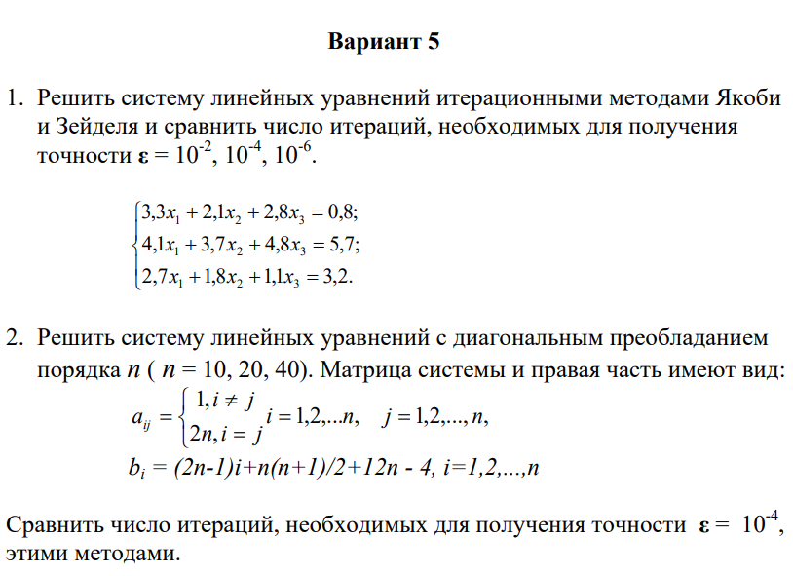

**Решения:**

1. **Решение системы линейных уравнений итерационными методоми Якоби и Зейделя.**

Матрица данной СЛАУ имеет вид:

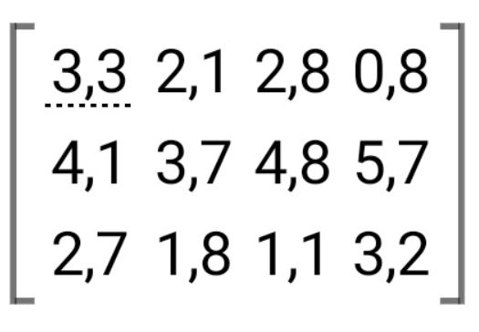

Матрица с диагональным преобладанием , полученная путём элементарных преобразований матрицы:

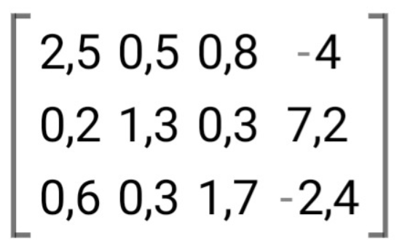

***Решение методом Якоби***

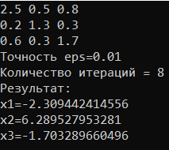

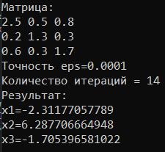

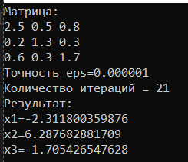

***Решение методом Зейделя***

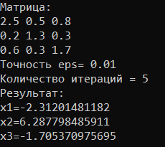

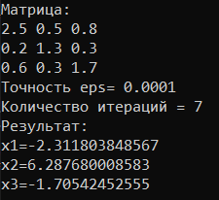

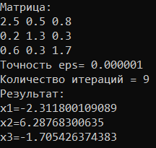

Исходя из этого, можно сделать вывод, что для метода Зейделя нужно значительно меньше итераций, чем для метода Якоби

**2) Решить систему линейных уравнений с диагональным преобладанием порядка n (n = 10, 20, 40)**

***Решение методом Якоби***

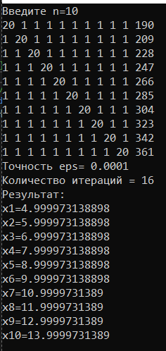

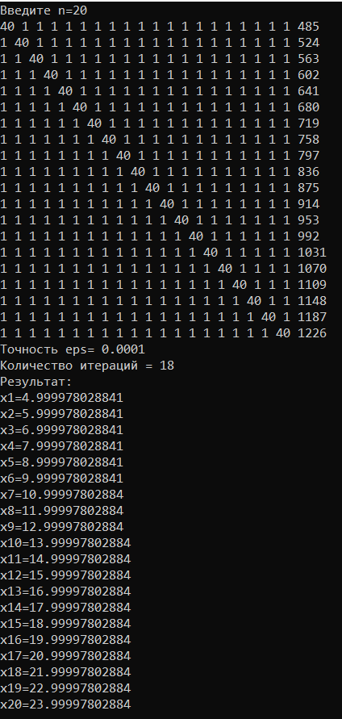

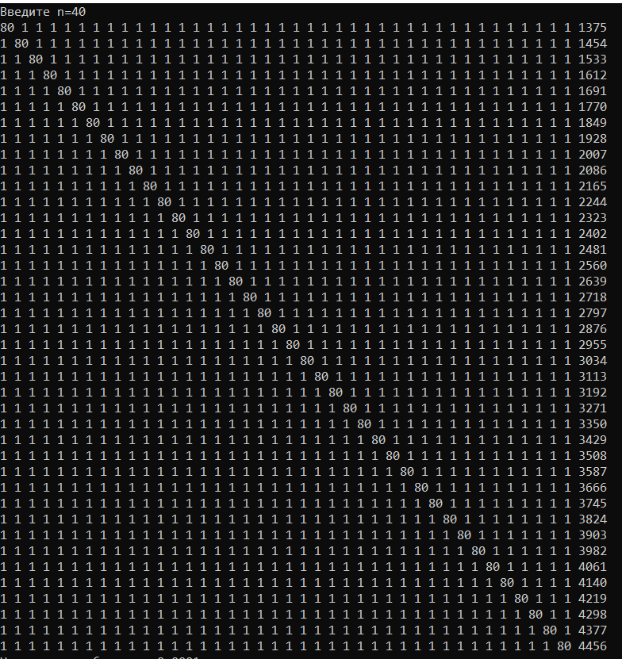

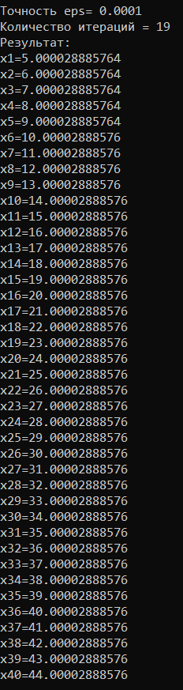

***Решение методом Зейделя***

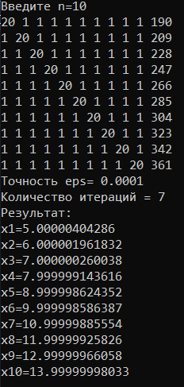

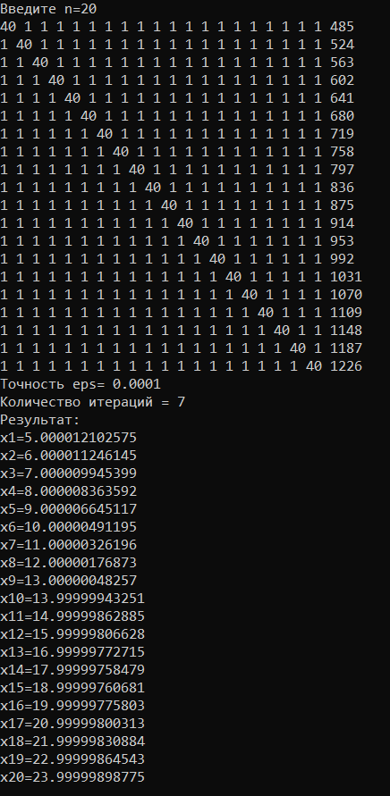

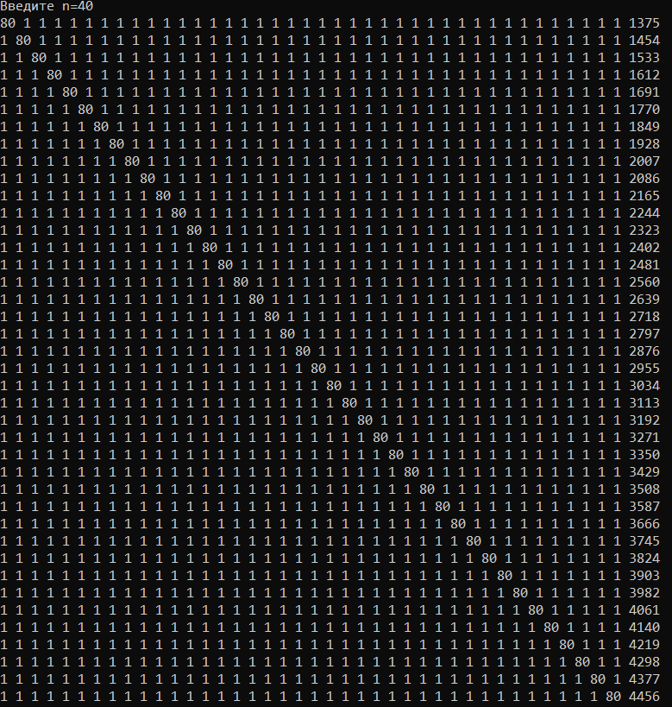

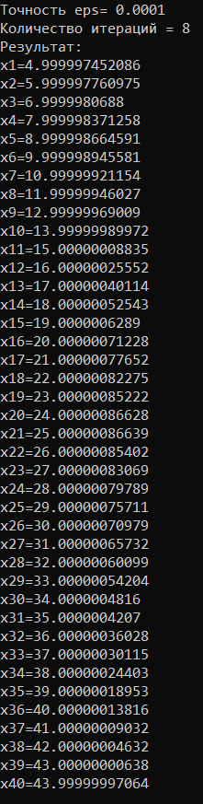

Исходя из этого, можно сделать вывод, что для метода Зейделя нужно значительно меньше итераций, чем для метода Якоби.

**Вывод:** В ходе данной индивидуальной практической работы мы ознакомились с двумя методами решения системы линейных алгебраических уравнений: метод Якоби и метод Зейделя. Реализовали данные методы на С++. И получили следующие результаты: чем меньше точность, тем больше становится количество итераций, которое потребовалось для нахождения решения; с уменьшением порядка матрицы уменьшается число итераций для нахождения решения. Также при сравнении результатов, полученных при использовании этих методов, выяснилось, что метод Зейделя наиболее эффективен, чем метод Якоби.